**北京邮电大学软件学院**

**2019-2020学年第1学期实验报告**

**课程名称： C语言程序设计课程设计**

**实验名称： 注意：这里填写每个实验的名称**

实验三 指针

**实验完成人：**

**姓名：___禄禄鱼**_**__学号：______成绩：________**

**指导教师：___贾红娓_________________**

**日 期： 201 年 月 日**

**（封面 5%）**

1. **实验目的**

(1)掌握用指针作为函数参数可以返回多个值的方法

（2）掌握数组作为函数传递参数的不同表达方式。

(3)掌握指向字符串的指针的应用。

**（说明通过本实验希望达到的目的 5%）**

**二、 实验内容**

编写有关指针应用的程序，实现一些只有通过指针才能做到的实验内容，以此来体会C语言指针功能的强大

**（说明本实验的内容 5%）**

**三、 实验环境**

**（说明本实验需要的环境 5%）**

Microsoft Visual Studio 2022

**四、 程序代码、调试过程、运行结果**

**（每个题都要求有这个三部分；调试过程要求截图，和错误调试说明等60%）**

**(1)** 请编写一个程序，实现功能：对于给定某年的第几天，可以计算出是这一年的某月某日，并给出是否是闰年的信息。

要求，主函数输入某年的第几天，在主程序中打印输出某年的某月某日，以及是否是闰年的信息。独立编写函数，接收某年的第几天的信息，转换为某月某日，并判断是否为闰年。使用以下二维数组表达每个月的天数，其中第0维是闰年各个月的天数，第1维是非闰年各个月的天数。

1. 程序代码

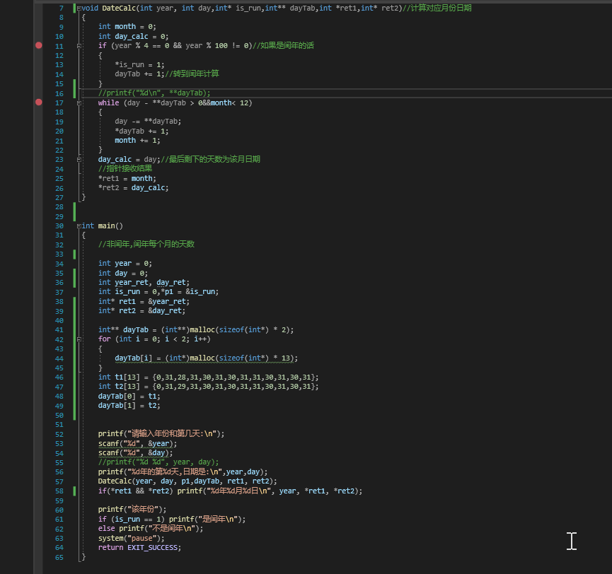

1. 调试过程
2. 刚开始代码运行没有输出结果，于是打断点调试

报出无法读取内存的错误，即无法读取二级指针

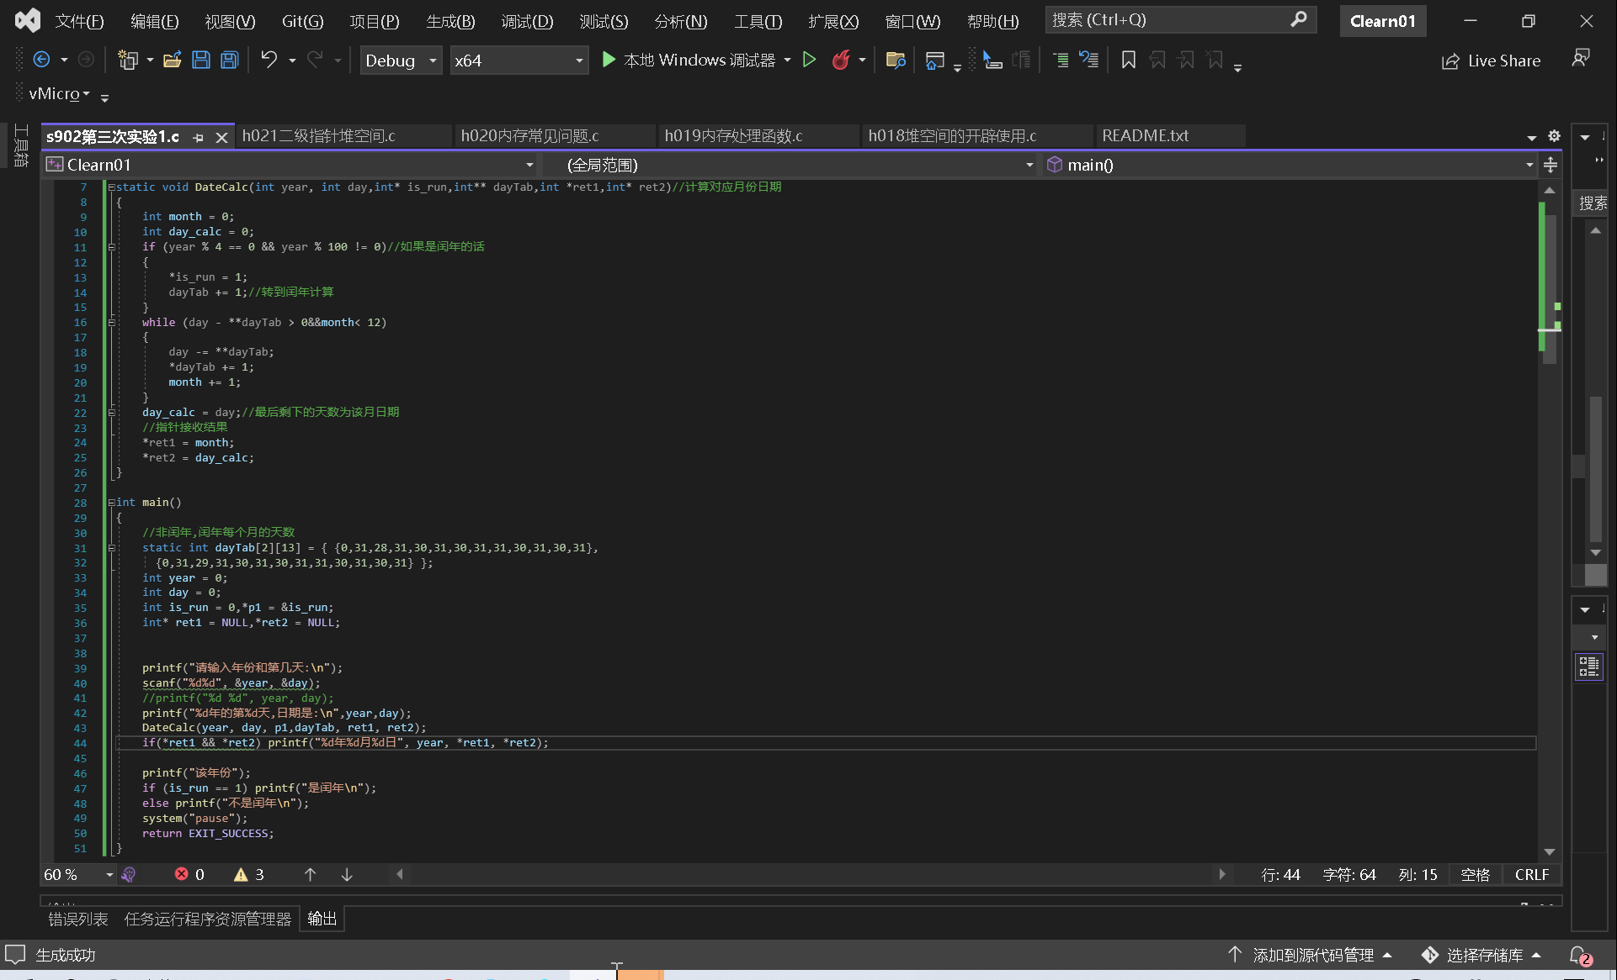

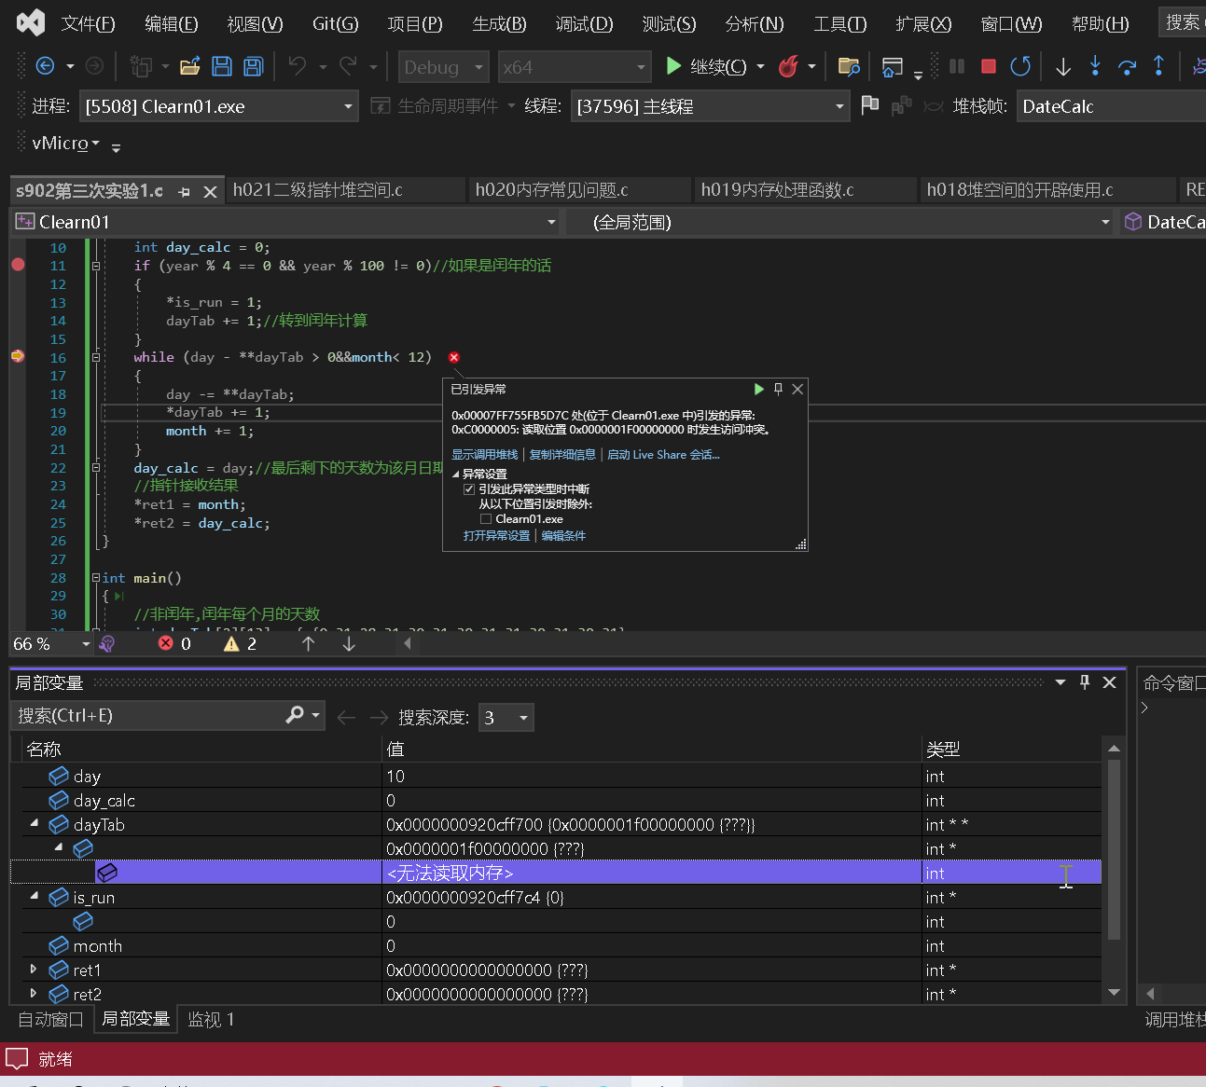

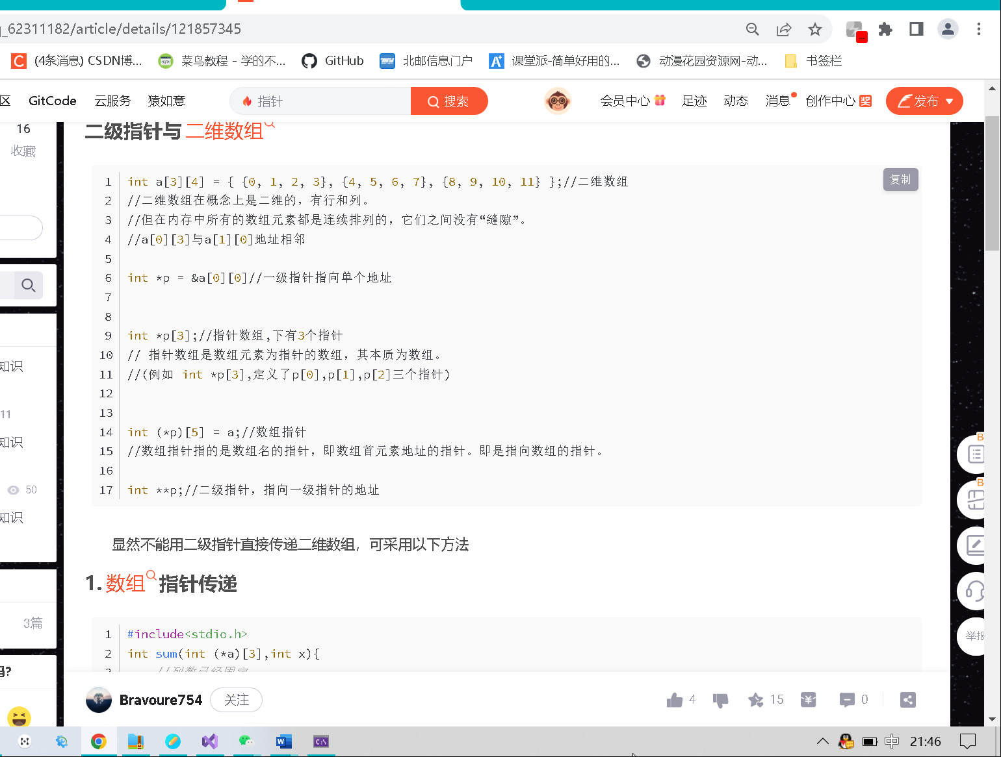

搞不明白为什么，感觉自己也没有弄错什么地方啊，不过世界上哪有100%解决的问题，所以我尝试更换方法

我使用malloc为dayTab申请连续空间，然后在dayTab两个指针里分别填充各个月份的数组，这次可以正常运行了，实在是搞不明白，可能和地址之间连不连续有关。。。

1. 运行结果

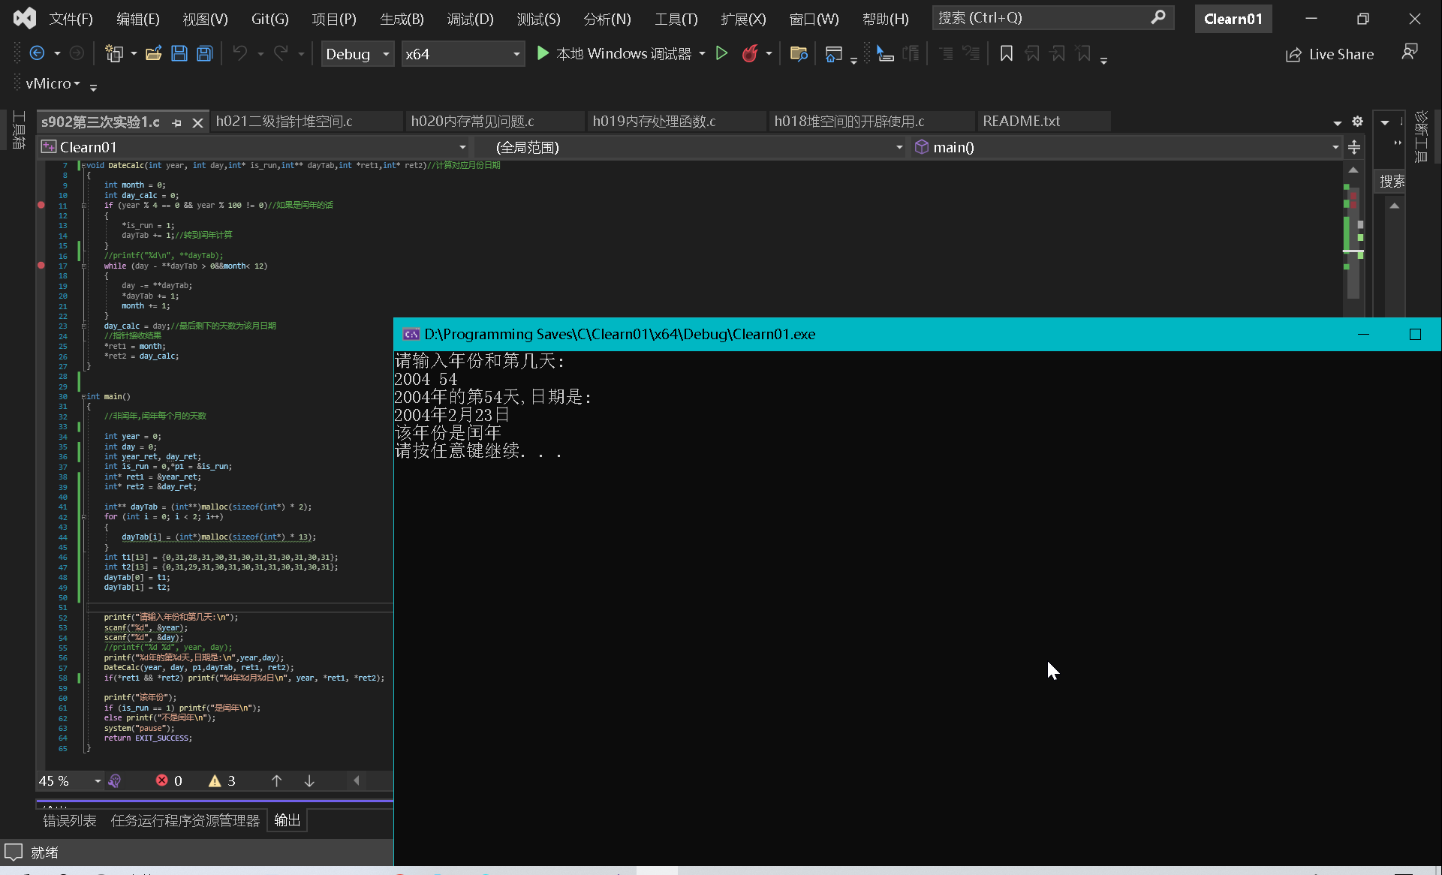

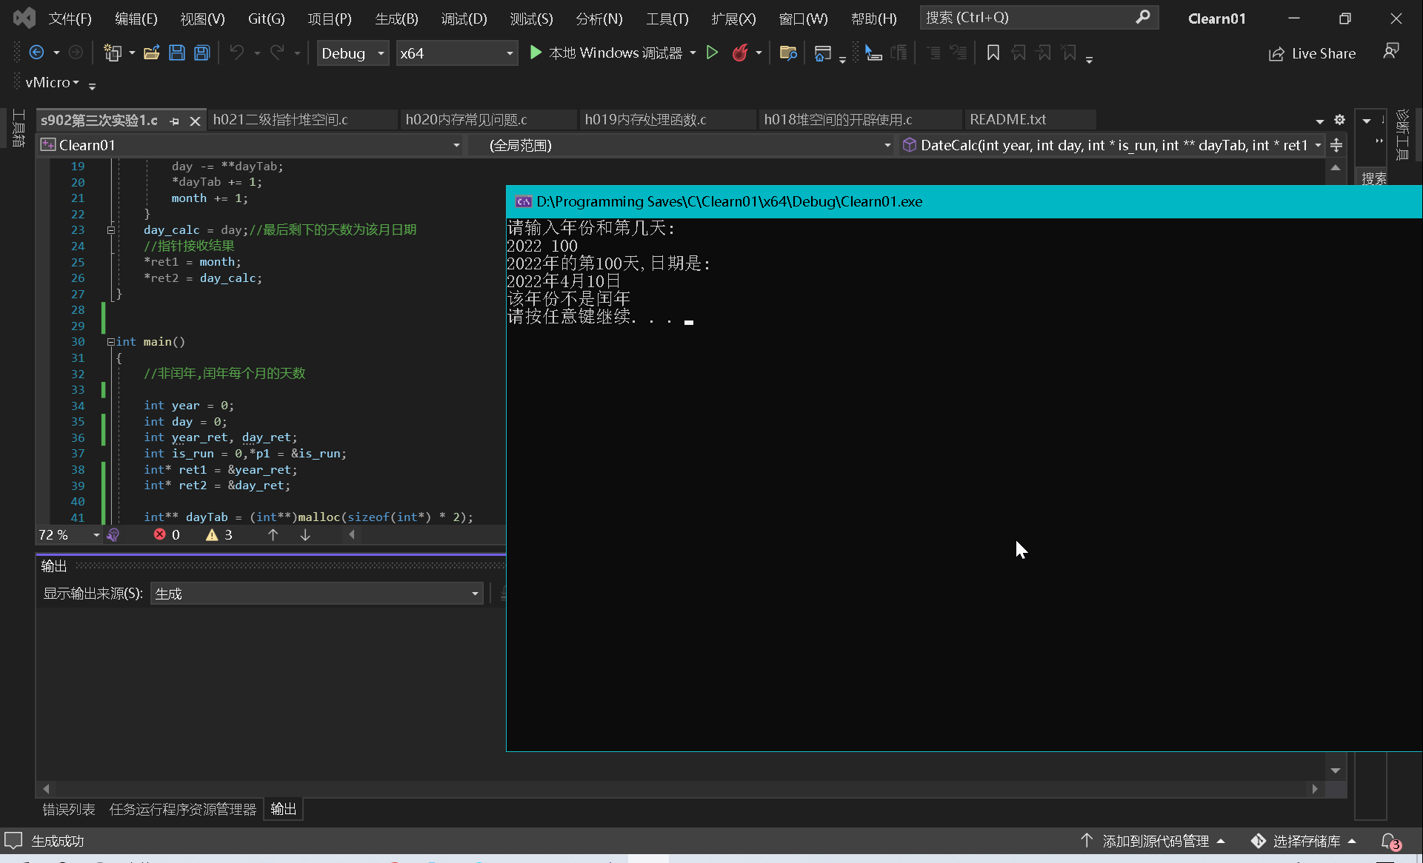

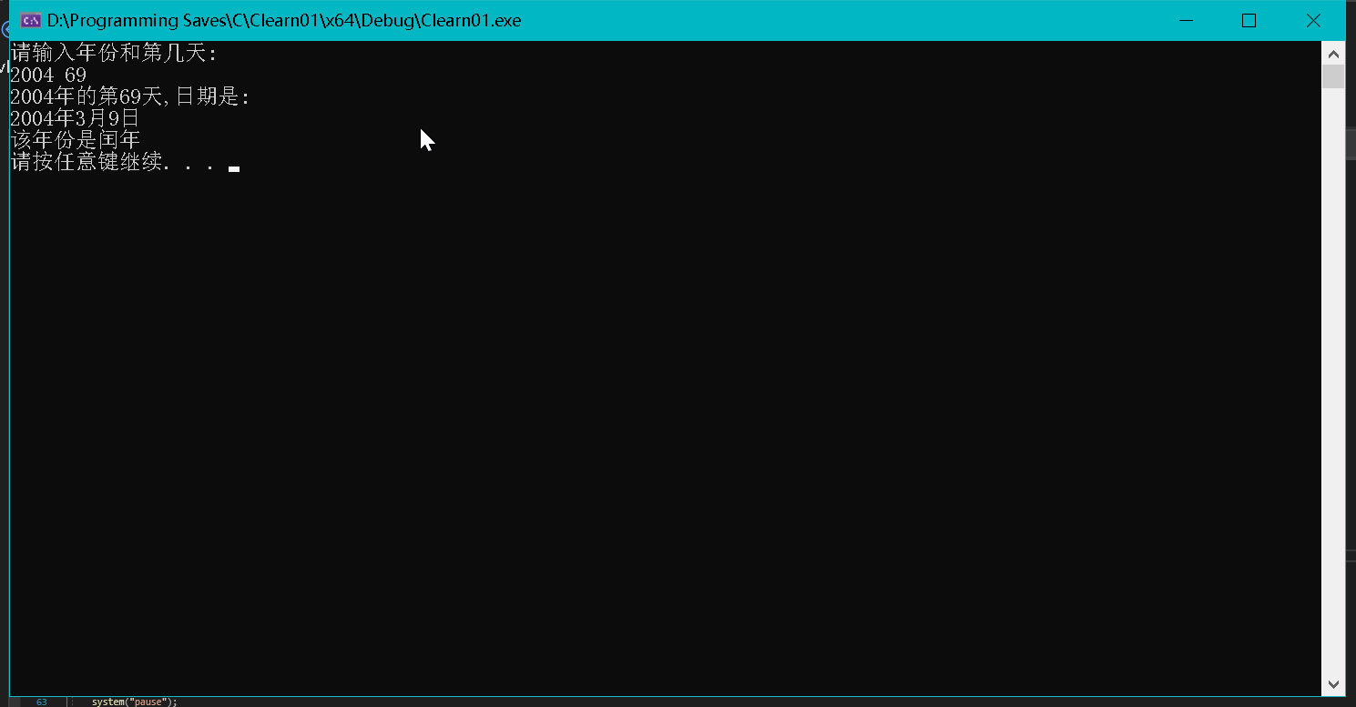

**（2）**请编写一个程序，将一个数组元素，逆序输出。要求，使用指针来读取数组数据，并写独立的函数完成数组元素的逆序，实际参数是数组名，形式参数为指针

1.代码内容

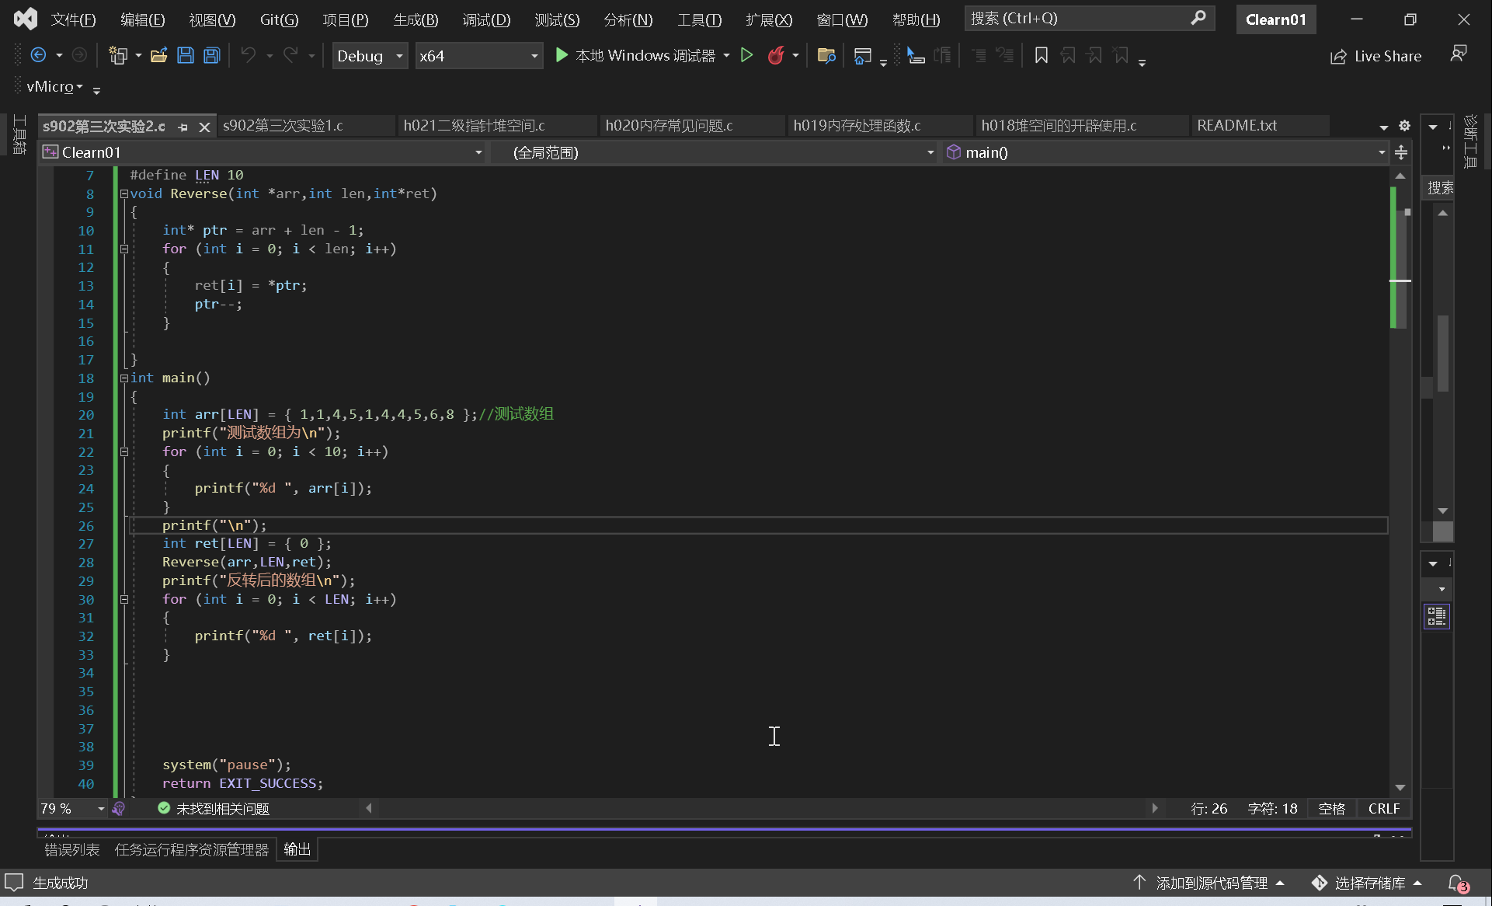

2.调试过程

刚开始想让函数直接返回结果数组指针，用主函数里初始化的一个数组接收，但无法完成，因此我索性再创建一个用于接收结果的数组，然后将结果数组的指针作为形参传入进去，修改结果数组本身，这次成功做到了

3.代码结果

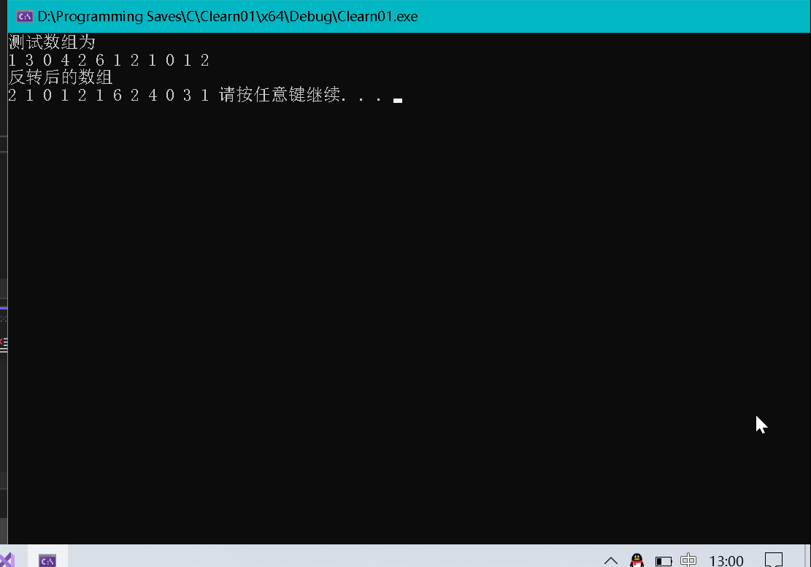

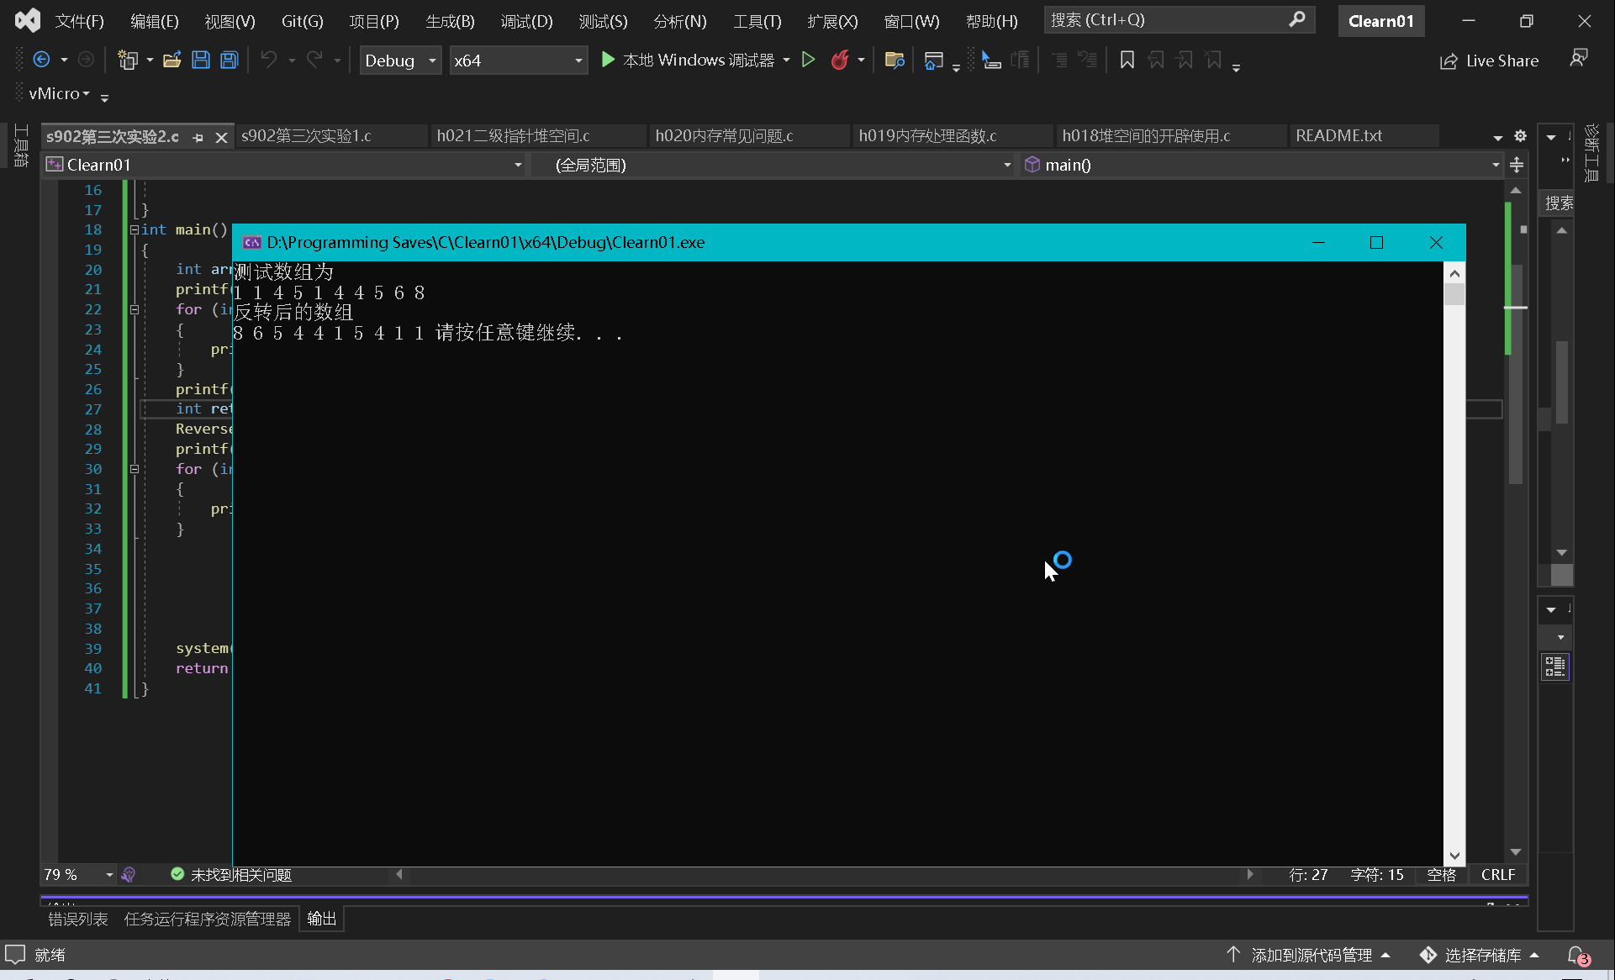

**(3)** 编写一个函数，实现两个字符串的比较。即自己写一个strcmp函数，函数原型为：strcmp(char* p1, char* p2)

设p1指向字符串s1，p2指向字符串s2。要求s1=s2时候，返回值为0；s1不等于s2时，返回它们二者第1个不同字符的ASCII码差值；如果s1大于s2时，则输出正值；如果si小于s2时，则输出负值。

1.代码内容

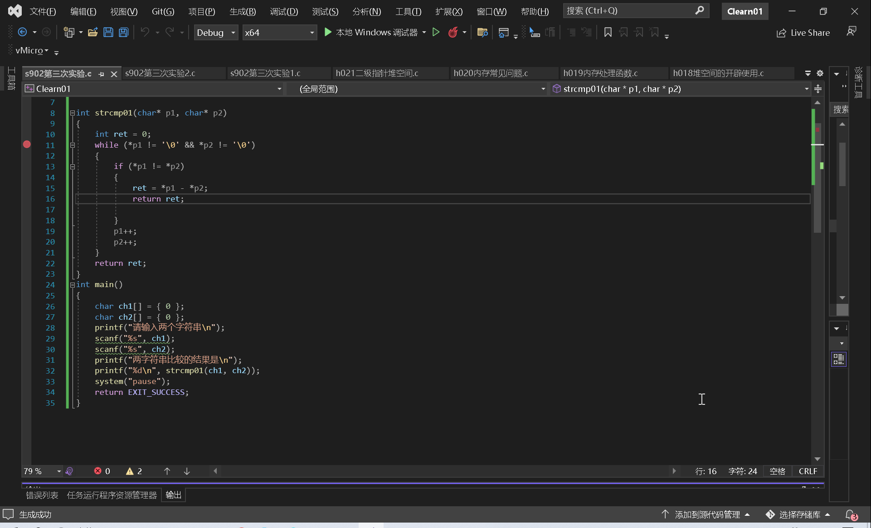

2.调试过程

刚开始由于忘记加了一个用来判断两个字符是否相等的语句导致字符串比较没有在遇到第一对不同的字符就停止，后来加上之后问题就解决了。

3.代码结果

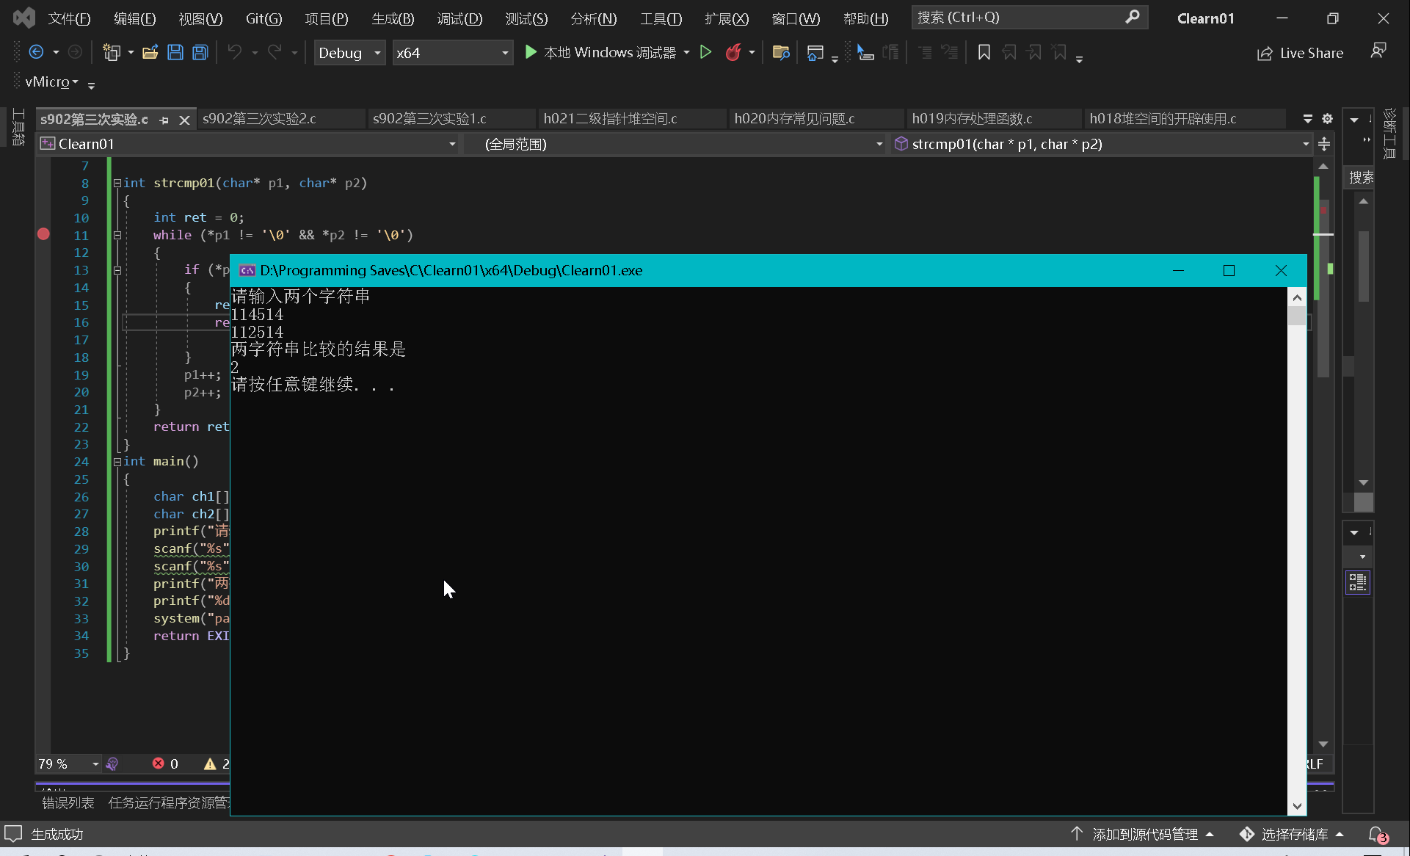

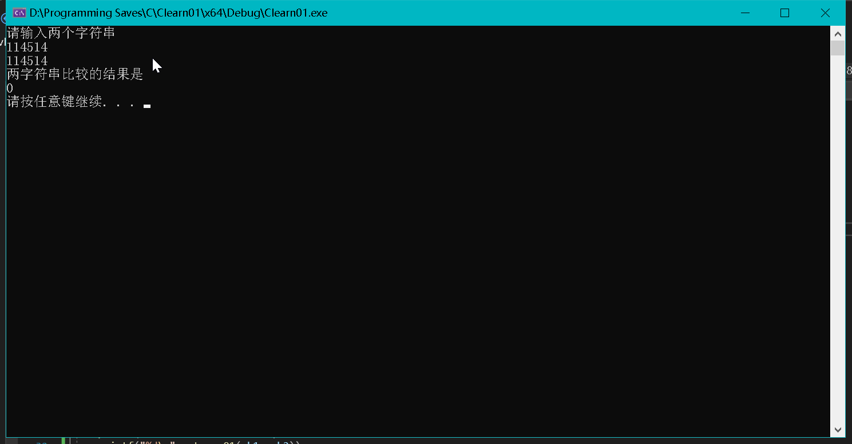

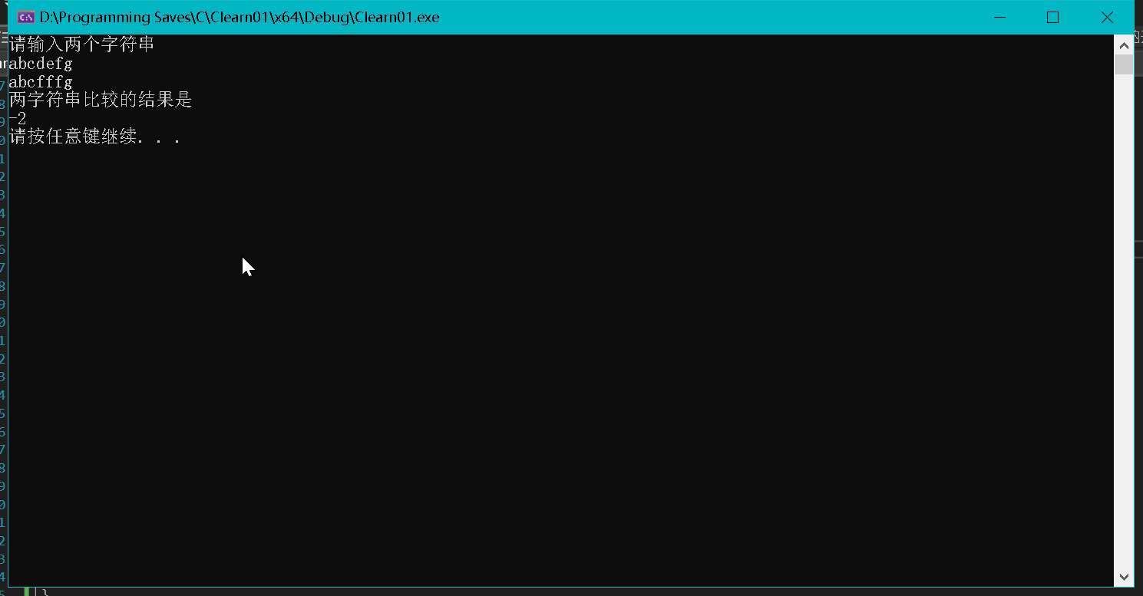

**五、调试心得（15%）**

1.C语言的指针功能真的很强大，体会到了C语言学好指针的必要性

2.世界上哪有100%解决的问题，有时候放过自己才能走得更远

3.认清自己的能耐是非常重要的，不要强迫自己追求代码的封闭

4.代码技术是靠日积月累的实践不断增长的，每天坚持写写代码，考试作业才能游刃有余。